Doskonalenie umiejętności liczenia kolejno na miarę możliwości uczniów, utrwalanie znajomości zapisu liczb.
Połącz kolejno liczby od 1 do 18
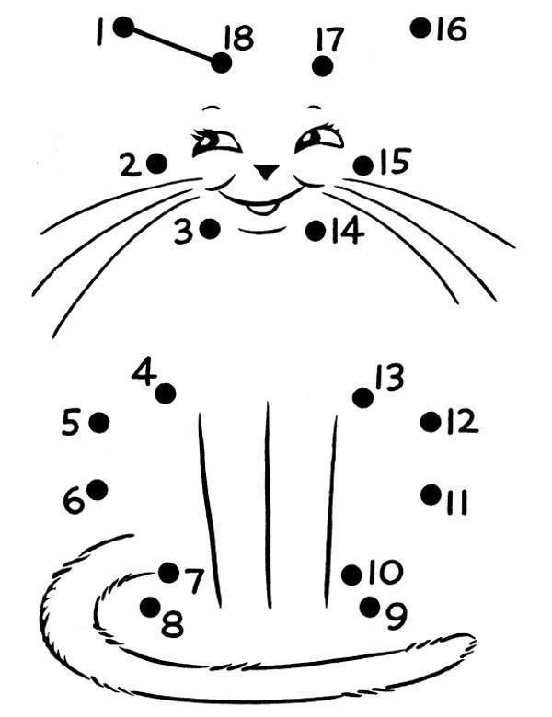

Jeżeli Ci się uda od 1 do 40
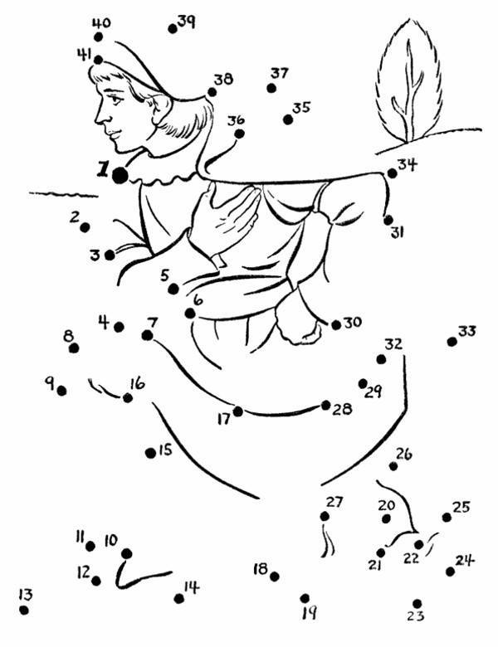

Jeżeli potrafisz od 1 do 79
